6105020
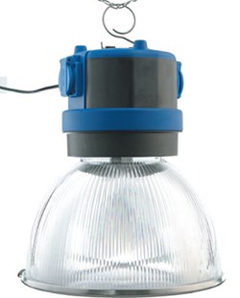
Bouwlamp Spartacus II
PL-E 57W - IP65
Professionele koepellamp met twee componenten behuizing en slagvaste polycarbonaatkap voor toepassing in ruimten waar de plaats van het armatuur vaak wisselt. Snelle bevestiging door geïntegreerde ophanghaak. Met gesloten brede reflectorkap voor egale spreiding van het licht. Technische gegevens:
Artikelnummer | 61.050.20
EAN code | 4017506051289
Merk | Sonlux
Vermogen | 32 Watt
Spanning | 230 Volt
Beschermklasse | II (dubbel geïsoleerd)
Beschermingsgraad | IP 65
Lamphouder | PL-E
Lichtbron | PL-E lamp 57Watt
Kabel | 5 meter
Kabelsoort | H07RN-F (neopreen)
Aders/doorsnede | 2 x 1,0 mm²
Contactdozen | geen
Schakelaar | Nee
Afmetingen (hxbxd) | 380 x 320 x 320 mm
Gewicht | 2,3 kg
Lumen | 4300

